新 书 推 荐
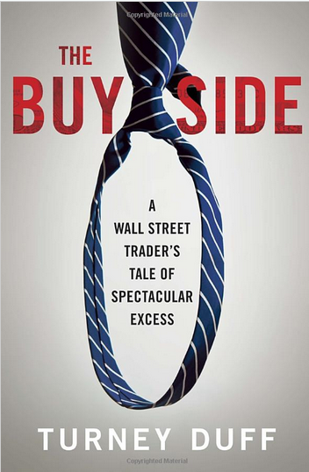
中文书名：《买方》
英文书名：The Buy Side
作 者：Turney Duff
出 版 社：Crown
代理公司：ANA
页 数：320页
出版时间：2013年6月
代理地区：中国大陆、台湾
审读资料：电子稿
类 型：经管

内容简介：
《买方》的作者是前盖伦集团的操盘手特尼·达夫。本书揭示了市后的华尔街文化。毒品和色情在这里泛滥成灾。数以百万计的交易额流过，诱惑难以抗拒。本书是值得注意的处女作，充满了难忘的片段。没有任何书籍享有这样的奖赏：通过令人炫目的诱惑，展示华尔街的生活。
特尼·达夫在1980年代长大，家住缅因州肯尼班克。他从平平常常的孩子们当中脱颖而出，渴望扩展自己的地平线。他从记者开始，屡战屡败。最后，他在摩根·斯坦利公司站住脚。以此为出发点，他一步步在商界提高地位。买方商人就大宗货物的涨跌下注，构成了卖方的支点。办理业务的经纪人对此非常欣赏。
1999年，达夫来到拉吉·拉特南秘密建立的巨型基金管理机构----盖伦集团。他在这里大显身手，尽可能从卖方伙伴获得信息、交上新朋友。他不久就卷入了许多价值连城的交易，还涉足种种寻欢作乐的场所。他天真地相信，自己的生活方式不会遭到污染。他一面注视盖伦集团的买方卖方表格，一面思考每周数千万的奇特交易。
达夫随后来到拉各斯合伙人和波茨维克公司，爬到最高层。事实证明，他还深入到更底层。日复一日，他赢得了华尔街最强大的医疗保健经纪人盛誉。夜复一夜，他逛遍了城市的各个晚间俱乐部。他展示社交天赋，狼吞虎咽地服用任何填补内在空虚的药品。
本书沉浸于年轻人在华尔街第一个千禧年的心路历程和自我写真。他如果没有断然放弃一年七位数的收入，肯定已经毁在这里。本书乃是迄今最佳的华尔街成年读物。

作者简介：
特尼·达夫（Turney Duff ）自1994年以来一直在华尔街工作，经历了摩根·斯坦利公司、盖伦集团和博克维茨公司。他毕业于俄亥俄大学斯克利普斯新闻学院，拍摄过两部短片，化名克利夫兰·D。盖伦集团臭名昭著的歌曲“在好样的盖伦船上”部分出自他的创造。
他目前定居纽约长岛。

媒体评价：

“令人兴奋······象杰伊·麦克伦尼的《不夜城》（Bright Lights）、《大都会》（Big City），尤其象迈克尔·刘易斯的《骗局》（Liar’s Poker ）一样深入人心······精彩的场面完胜这两位作家······达夫擅长锻造语言。他的文笔流畅、简练、节奏分明······愉快而有益，没有辜负你的时代。”

----《纽约时报》（New York Times）

“厚重的忏悔，赚大钱生活的风险······作者以肆无忌惮的诚实描写他混乱的个人生活。这些本身已经值得赞赏，何况本书还揭示了财政心脏惊心动魄的日常生活······这部回忆录显示，风险资本家快节奏的暴利生活终于变成了噩梦。”

----《科克斯评论》（Kirkus Reviews）

“你想看好莱坞风格的华尔街真实故事么？达夫原先就是华尔街掮客，在几大公司爬到高层。他提供了华尔街生活惊心动魄的一瞥。他来自缅因小镇肯尼班克，在曼哈顿大获成功，禁不住毒品的诱惑······引人入胜的第一流故事······狂野的节奏。”

----《出版人周刊》（Publishers Weekly）

“我之所以安全地将钱放在床垫下面，原因就在这里。本书非常过瘾。妈妈，别让你的孩子去华尔街做买卖。”

----詹姆斯·帕特森（James Patterson），《纽约时报》（New York Times）畅销书《蛛丝马迹》（Along Came a Spider）和《惊唇劫》（Kiss the Girls）的作者

谢谢您的阅读！
请将反馈信息发至：夏蕊（Susan Xia）
安德鲁·纳伯格联合国际有限公司北京代表处
北京市海淀区中关村大街甲59号中国人民大学文化大厦1705室
邮编：100872
电话：010-82504406
传真：010-82504200
Email：susan@nurnberg.com.cn
网址：http://www.nurnberg.com.cn
微博：http://weibo.com/nurnberg
豆瓣小站：http://site.douban.com/110577/

